ЛАБОРАТОРНА РОБОТА № 2

РОЗГАЛУЖЕННЯ ТА ЦИКЛИ
Мета: познайомитися із структурою розгалуження (if, ifelse, if-elif-else). Ознайомитися з циклічними конструкціями і їх використанням в мові Python. Навчитися працювати з числами і рядками використовуючи дані структури
Хід роботи:

Завдання 1: Дано три цілих числа. Вибрати з них ті, які належать інтервалу [1,3].
Лістинг програми:
print("Завдання 1")
s = [int(input(": ")), int(input(": ")), int(input(": "))] # task1
b = list(filter(lambda x: x >= 1 and x <= 3, s))
print(b)

Завдання 2: Дано номер року (позитивне ціле число). Визначити кількість днів в цьому році, враховуючи, що звичайний рік нараховує 365 днів, а високосний - 366 днів. Високосним вважається рік, ділиться на 4, за винятком тих років, які діляться на 100 і не діляться на 400 (наприклад, роки 300 1300 і 1900 не є високосними, а 1200 і 2000 - є).
Лістинг програми:
print("Завдання 2")
year = int(input("Введiть рiк: ")) # task2
if year % 400 == 0 or year % 4 == 0 and not year % 100 == 0:
print("366 днiв")
else:
print("365 днiв")

Завдання 3: Написати програму обчислення вартості покупки з урахуванням знижки. Знижка в 3% надається в тому випадку, якщо сума покупки більше 500 грн., В 5% - якщо сума більше 1000 грн
Лістинг програми:
print("Завдання 3")
price = int(input("Введiть суму: ")) # task3
if price >= 0 and price < 500:
print("До сплати:", price)
elif price >= 500 and price < 1000:
print("До сплати:", price - price * 3 / 100)
elif price >= 1000:
print("До сплати:", price - price * 5 / 100)

Завдання 4: Знайти косинус мінімального з 4 заданих чисел
Лістинг програми:
print("Завдання 4")
ld = [4, 6, 2, 12] # task4
print(math.cos(min(ld)))

Завдання 5: Вивести на екран синус максимального з 3 заданих чисел.
Лістинг програми:
print("Завдання 5")
l2 = [2, 4, 6] # task5
print(math.sin(max(l2)))

Завдання 6: Складіть програму підрахунку площі рівнобедреного трикутника. Якщо площа трикутника парна, розділити її на 2, в іншому випадку вивести повідомлення «Не можу ділити на 2!»
Лістинг програми:
print("Завдання 6")
a = int(input("Введiть а: ")) # task6
b = int(input("Введiть b: "))
s = (b / 2) * math.sqrt((a + b / 2) * (a - b / 2))
if s % 2 == 0:
print(s / 2)
else:
print("Не можу подiлити на 2")

Завдання 7: Скласти програму, яка по даному числу (1-12) виводить назву відповідного йому місяця англійською мовою.
Лістинг програми:
print("Завдання 7")
mounth = ["january", "fabruary", "march", "april", "may", # task7
"june", "july", "august", "september", "october",
"november", "december"]
num = int(input("Введiть номер мiсяця: "))
print(mounth[num-1])

Завдання 8: Дано три числа. Знайти кількість позитивних чисел серед них;
Лістинг програми:
print("Завдання 8")
numbers = [2, -4, 6] # task8
fnums = list(filter(lambda x: x >= 0, numbers))
print(len(fnums))

Завдання 9: Дано два числа A і B (A < B) Знайти суму всіх цілих чисел від А до В включно. Вирішити задачу використовуючи циклічну конструкцію for.
Лістинг програми:
print("Завдання 9")
a = int(input("Введiть а: ")) # task9
b = int(input("Введiть b: "))
s = 0
for i in range(a, b+1):
s += i
print(s)

Завдання 10: Дано два числа A і B (A < B) Знайти суму квадратів всіх цілих чисел від А до В включно. Вирішити задачу використовуючи циклічну конструкцію for.
Лістинг програми:
print("Завдання 10")
a = int(input("Введiть а: ")) # task10
b = int(input("Введiть b: "))
s = 0
for i in range(a, b+1):
s += i**2
print(s)

Завдання 11: Знайти середнє арифметичне всіх цілих чисел від a до 200 (значення a і b вводяться з клавіатури; a≤ 200). Вирішити задачу використовуючи циклічну конструкцію for.
Лістинг програми:
print("Завдання 11")
a = int(input("а = ")) # task11
s = 0
j = 0
for i in range(a, 201):
s += i
j += 1
print(s/j)

Завдання 12: Знайти суму всіх цілих чисел від a до b (значення a і b вводяться з клавіатури; b ≥a). Вирішити задачу використовуючи циклічну конструкцію while
Лістинг програми:
print("Завдання 12")
a = int(input("Введiть а: ")) # task12
b = int(input("Введiть b: "))
s = 0
while a <= b:
s += a
a += 1
print(s)

Завдання 13: Знайти суму квадратів всіх цілих чисел від a до 50 (значення a вводиться з клавіатури; 0 ≤a≤50). Вирішити задачу використовуючи циклічну конструкцію for.
Лістинг програми:
print("Завдання 13")
a = int(input("Введiть а: ")) # task13
s = 0
for i in range(a, 50):
s += i**2
print(s)

Завдання 14: Дано ціле число N (> 1). Знайти найменше ціле число K, при якому виконується нерівність 5 ^ K> N. Вирішити задачу використовуючи циклічну конструкцію while
Лістинг програми:
print("Завдання 14")
n = int(input("Введiть n: ")) # task14
k = 0
while 5**k <= n:
k += 1
print(k)

Завдання 15: Серед чисел 1, 4, 9, 16, 25, ... знайти перше число, більше n. Вирішити задачу використовуючи циклічну конструкцію for
Лістинг програми:
print("Завдання 15")
n = int(input("Введiть n: ")) # task15
for i in range(100000):
if i > n:
print(i)
break

Завдання 16: Среді чисел 1 5 10, 16, 23, ... знайти перше число, більше n. Умовний оператор не використовувати. Вирішити задачу використовуючи циклічну конструкцію while
Лістинг програми:
print("Завдання 16")
n = int(input("Введiть n: ")) # task16
i = 0
while n >= i:
i += 1
print(i)

Результат виконання програми:
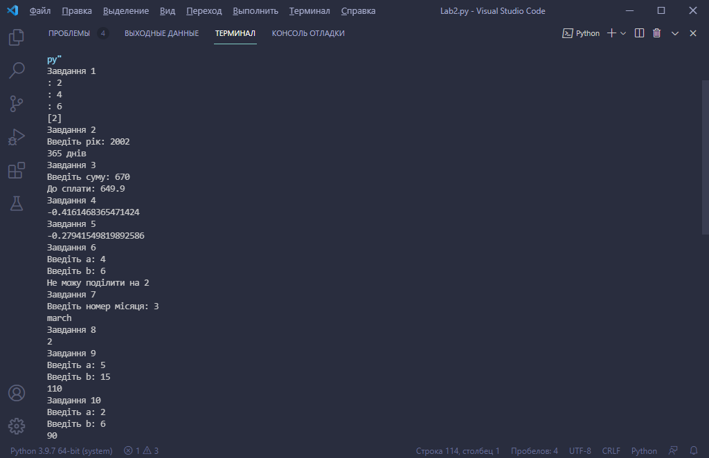
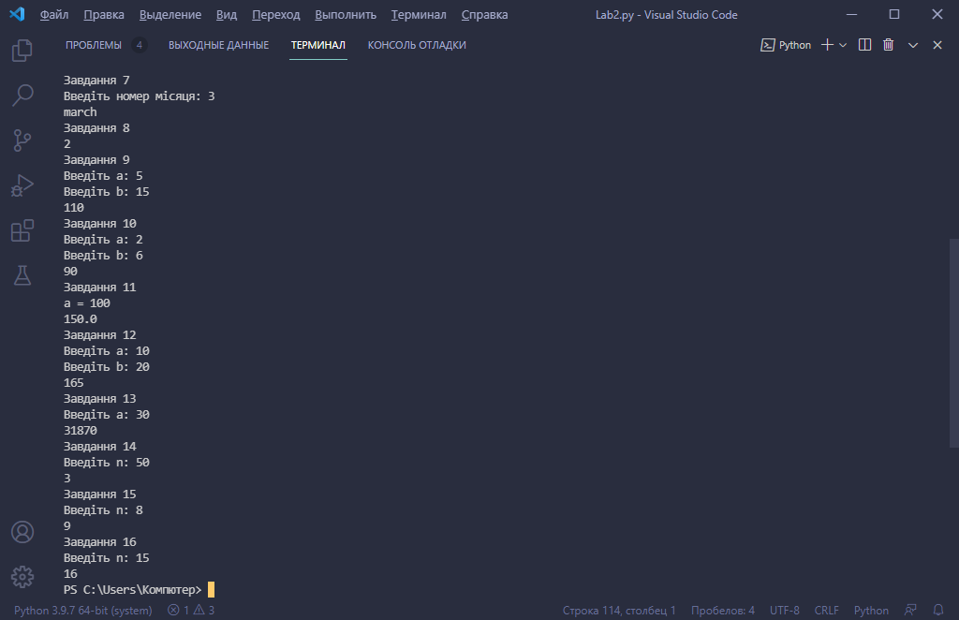
Рис. 1. Результат виконання програми

Висновки: в ході виконання лабораторної роботи я познайомився із структурою розгалуження (if, ifelse, if-elif-else). Ознайомився з циклічними конструкціями і їх використанням в мові Python. Навчився працювати з числами і рядками використовуючи дані структури

